
Многоканальный регистратор сигналов АСК-2 на базе промышленного
портативного компьютера
И.С.Бабер, Н.И.Карпов

МНП (малое наукоемкое предприятие) ООО НПЦ «СКАДА» | Отд. 500
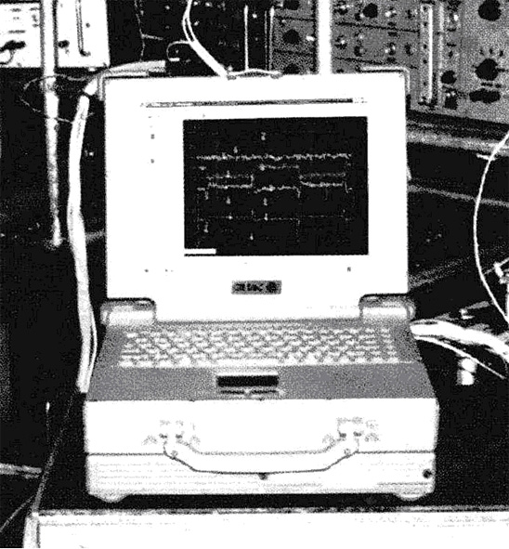
Разработан портативный многоканальный измерительный комплекс (регистратор) для приема, регистрации, отображения, обработки и хранения электрических сигналов от внешних источников (объектов). Комплекс предназначен для выездных (полевых) работ и разработан на базе промышленного портативного компьютера GETAC в ударопрочном пылевлагозащищенном корпусе. В состав комплекса входит плата АЦП PCL-1800 компании Advantech. Для измерения сигналов амплитудой до 100В применяется разработанный в промышленном исполнении выносной блок программируемых делителей входных сигналов.
Технические параметры:
- Количество каналов сбора, архивирования, фильтрации и отображения данных в реальном масштабе времени – 16;
- Диапазон входного напряжения для каждого канала, В:
- биполярное - ±10, ±5, ±2.5, ±1.25, ±0.625;
- униполярное – 0-10, 0-5, 0-2.5, 0-1.25.
- Максимальная частота выборки – 200кГц;
- Временной масштаб при отображении сигналов (масштабирование в n раз) – 2, 4, 8, 16, 32, 64, 128, 256;
- Программное обеспечение под ОС MS Windows 95/98;
- Цветовое поканальное кодирование сигналов;
- Формирование и запись протокола работы (испытаний) с сохранением на «жестком» диске и распечаткой;
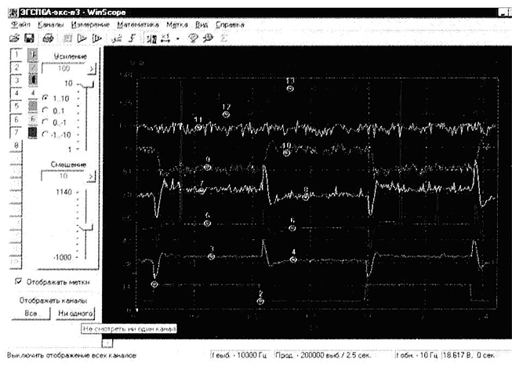
- Сохранение настроек комплекса для конкретных видов работы по имени оператора или месту проведения работ;
- Анализ полученной информации на экране монитора:
- просмотр выбранного участка осциллограммы в режиме программируемого масштабирования (zoom);
- выдача цифровых значений времени и амплитуды в каждой конкретной точке графика по указанию курсора;
- регистрация параметров характерных точек с помощью меток на осциллограмме;
- проведение элементарных операций над принятыми сигналами по каналам (суммирование и вычитание сигналов между каналами с учетом весовых множителей);
- Управление курсором с помощью любого Windows-совместимого указательного устройства.
- Режимы запуска измерений:
- непрерывный;
- однократный программный;
- однократный по достижению одним из входных сигналов предварительно заданного уровня.

Область применения:
Сбор и анализ сигналов, управление технологическим процессами в области научных исследований и экспериментов, в промышленности, нефтегазодобывающей отрасли, металлургии, транспорте и т.п. Обеспечение измерений при полевых испытаниях в жестких условиях окружающей среды.

Конъюнктурные преимущества:
Многоканальный регистратор АСК-2 отличается повышенной помехозащищенностью возможностью устойчивой работы в самых «жестких» условиях окружающей среды по температуре, влажности и вибрациям. Кроме того, стоимость комплекса на порядок меньше зарубежных аналогов с аналогичным качеством и развитыми потребительскими функциями.

Полностью закончены стадии НИР и ОКР, изделие выпускается мелкосерийными партиями.

Регистраторы АСК-2 поставлены для проведения комплексных испытаний на электропневмо-гидроагрегатах, выпускаемых ОАО «Павловский машиностроительный завод Восход»; для проведения научно-технологических исследований в НПП «Гиком».

